«ПУСТЫННИКОВА НАТАЛЬЯ ЮРЬЕВНА» Индивидуальный предприниматель ==================================================================================================================== Юридический адрес: 622030, Россия, Свердловская обл., г. Нижний Тагил ул. Дружинина 64-28.Почтовый адрес: 622030, Свердловская обл. г. Нижний Тагил, ул. Дружинина 64-28 р/с:40802810316540045831, в «УРАЛЬСКИЙ БАНК ОАО "СБЕРБАНК РОССИИ" Г.ЕКАТЕРИНБУРГк/с30101810500000000674, БИК 046577674, ИНН: 861600689088 ОКВЭД: 28.29, 28.25, 28.13ОГРНИП: 318665800131402 Телефоны: +7 9221941343
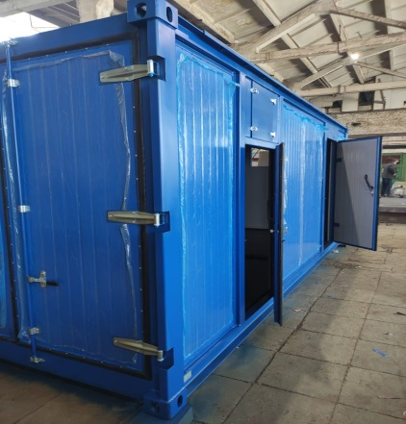
Предлагаем Вам изготовление кислородной установки ТАДК- 0,018, успешно работающей от Магадана и Ямала до Туркмении и Узбекистана. Данные установки изготавливаются с 2005г. И за это время избавились от всех "детских болезней" присущих любому новому оборудованию и зарекомендовали себя как очень надежные и ремонтопригодные установки, в которых отсутствуют импортные комплектующие. Вы не зависите от отношений с другими странами!
Эти установки работали и работают на всех крупных стройках проектов НОВАТЭКа, ГАЗПРОМа, Роснефти, ЛУКОЙЛа, СП-1, СП-2, САБЕТТА, ВСТО в самых труднодоступных местах. Данные установки используются как у заготовителей металлолома так и у строительных организациях, таких как Трест КХМ, ПромСтройМонтаж и подразделений Газпрома, Лукойла, Роснефти, Новатэка, а также у золотодобывающих организаций таких как ТЗРК, ПОЛИМЕТАЛЛ, ПАВЛИК и др. Также согласно ГОСТ Р ИСО 10083-2011 они могут быть использованы в больницах, и уже работают в Туринской ЦРБ Свердловской области., Нарьян-Марская ЦРБ, Якутской РБ№1-НЦМ,Сургутской больнице ФГБУЗ ЗСМЦ ФМБА России, Свердловская больница Скорой Помощи, Детские больницы городов Читы и Нижнего Тагила, роддом г. Наманган Узбекистан и др.
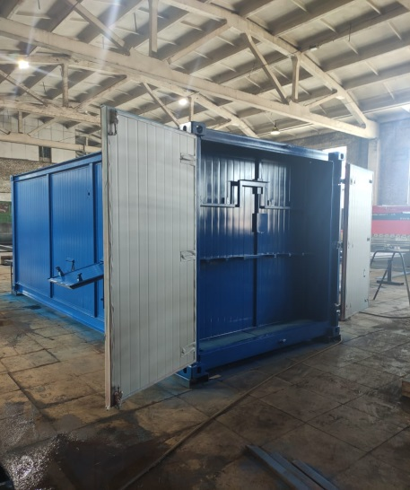
Установка смонтирована в утепленном стандартном 20-футовом контейнере, она мобильная и транспортабельная. Всё что Вам нужно для её работы это подключить 380 В и через 30 минут Вы начнете закачивать кислород в баллоны. Потребление электроэнергии 30 кВт/час. Температура эксплуатации установки от -50 до +40^{о}С. Установка обслуживается одним оператором. Процесс получения кислорода проходит при низком давлении, без создания криогенных температур и сжиженных продуктов разделения воздуха. Благодаря этому обеспечивается высокая безопасность снабжения предприятия кислородом, в отличие от поставок и хранения баллонов и цистерн с жидким кислородом.
Установка не требует обязательной регистрации в Ростехнадзоре как опасный производственный обьект (ОПО).
С уважением Пустынников Александр Юрьевич
тел.: +79221941343 Email: as2000kk@mail.ru

